

**ОТЧЕТ О ВЫПОЛНЕНИИ**

**практической работы №7**

**по дисциплине / МДК 3.1 «Моделирование и анализ ПО»**

Выполнил: ст.гр. 2-ИСП11-31ВБ

Алирзаева З.Н., Рязанова Ю.Р.

Специальность: 09.02.07 Информационные системы и программирование

Проверил: преп. Боклач Б.И.

Москва

2023

**Тема:** Проверки на стороне клиента

**Цель работы:** Целью выполнения работы является получение практических навыков организации проверки на стороне клиента.

**Ход работы:**

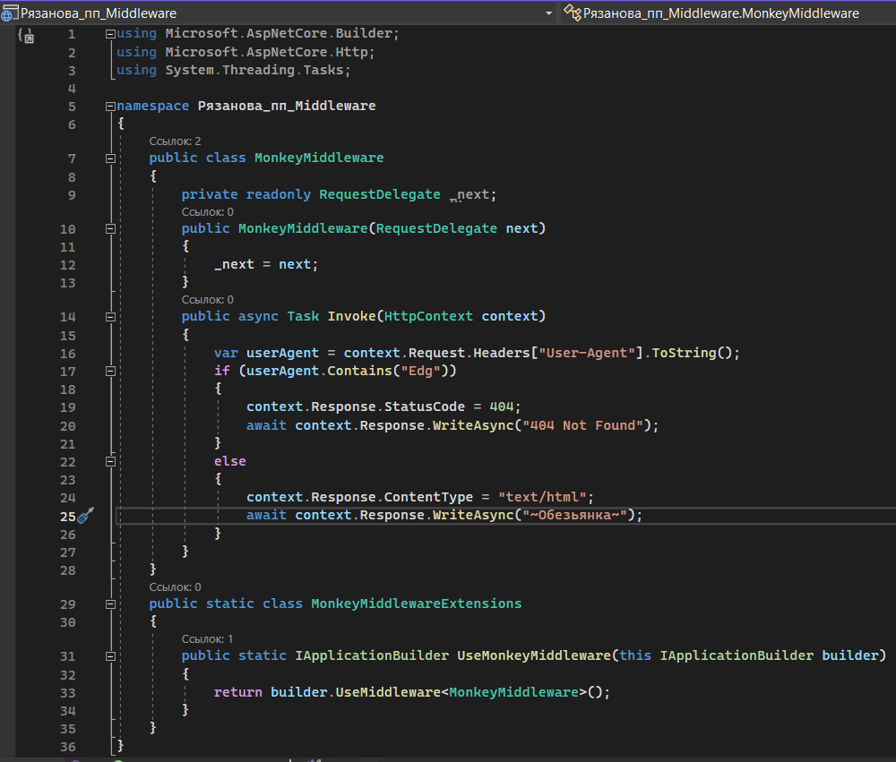

Рис. 1

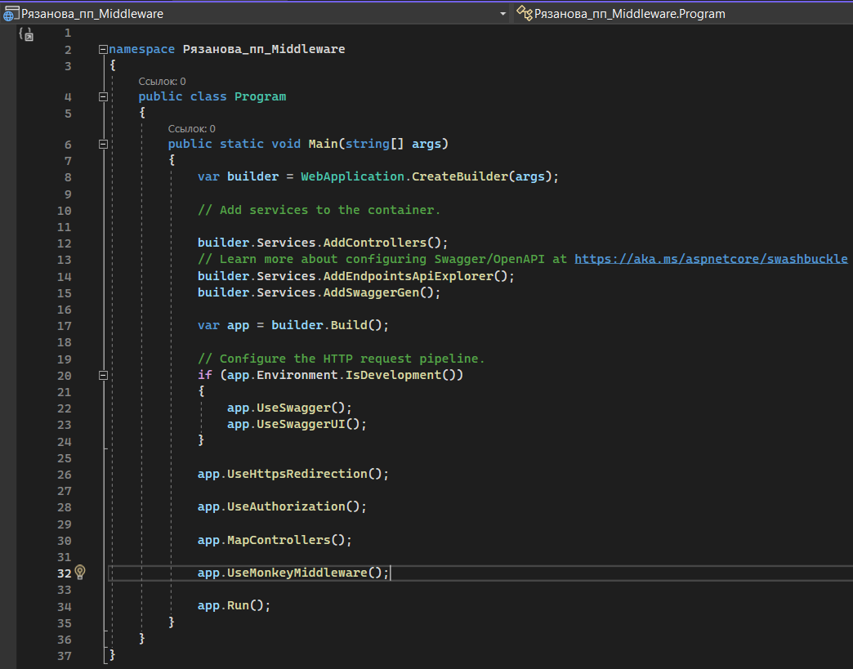

Рис. 2

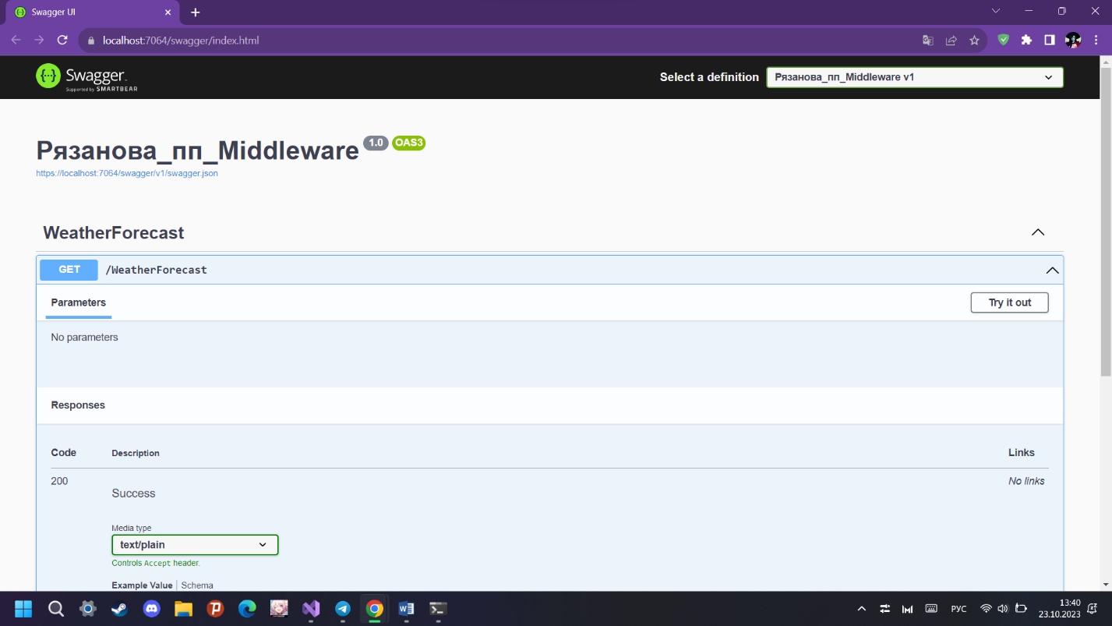

Рис. 3

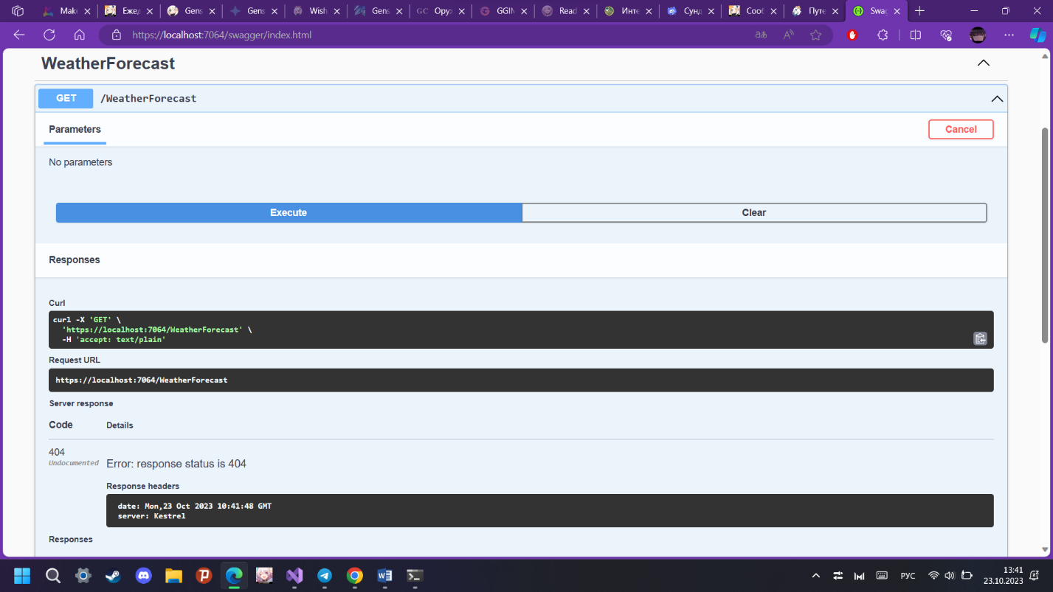

Рис. 4

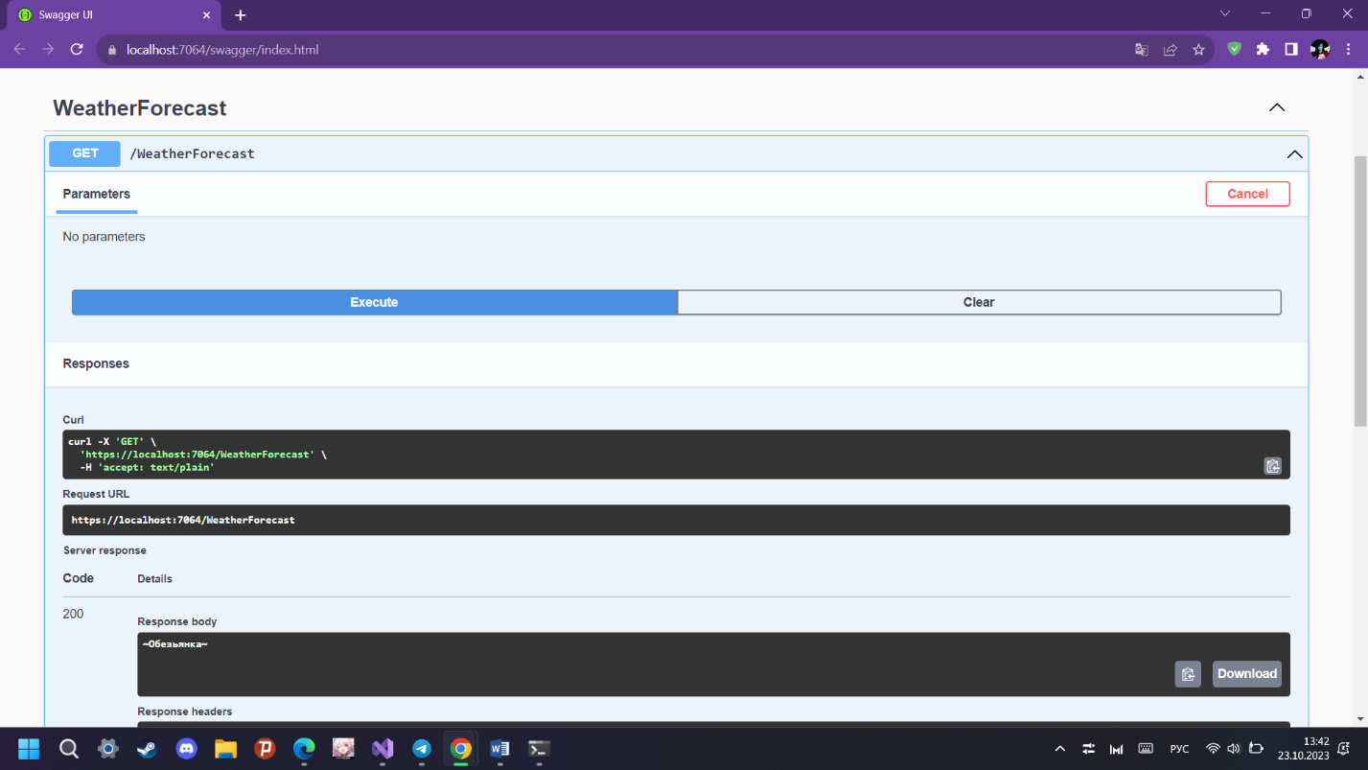

Рис. 5

**Вывод:** Мы получили практические навыки организации проверки на стороне клиента.

**Контрольные вопросы:**

1. **Что из себя представляет архитектура MVC? -** Архитектура MVC (Model-View-Controller) разделяет приложение на модель (хранит данные и бизнес-логику), представление (отображает данные пользователю) и контроллер (обрабатывает пользовательские запросы и взаимодействует с моделью и представлением).
2. **Как реализуются проверка на стороне клиента? -** Проверка на стороне клиента реализуется с помощью JavaScript, который выполняется на стороне клиента (веб-браузера). JavaScript проверяет данные формы на корректность до их отправки на сервер.
3. **Что включается в описание операции? -** Описание операции включает назначение (что делает операция), параметры (входные данные), возвращаемые значения (результаты) и побочные эффекты (изменения в системе или окружении).
4. **Почему при отключении JavaScript отключается проверка на стороне клиента? -** При отключении JavaScript отключается проверка на стороне клиента, так как она осуществляется с помощью JavaScript-скриптов. Если JavaScript отключен, скрипты не выполняются, и проверка на стороне клиента не работает. В этом случае проверка будет выполняться только на стороне сервера.